PLAN DE TRAVAIL MS N °3 (du 30 mars au 3 avril)

Je vous remercie pour l’accompagnement de votre enfant lors des semaines précédentes, voici la suite des apprentissages.

Priorité : langage/phonologie/lecture/écriture/graphisme/numération.
Facultatif : coloriage/bricolage/arts visuels/Découverte du monde

* lecture : jouer encore à associer les cartes lettres en 2 écritures : capitale/script. (jeu de la semaine dernière). Demander à votre enfant le nom de la lettre et dites lui « comment chante la lettre ? » ex : b nom lettre : bé, son : « bbbb ». Surtout pas d’inquiétude s’il ne nomme pas toutes les autres, il va les mémoriser dans les mois prochains.

* langage : nommer les animaux de la savane (cartes de loto en ligne/ imagier à colorier)

* phonologie : jouer aux jeux d’écoute pour entrainer son oreille (série 2) (oralement).

* écriture : taper son prénom et des mots de son choix, une courte phrase en capitale à l’ordinateur ou sur la tablette. Votre enfant a vu en classe comment taper les lettres, effacer, aller à la ligne et faire un espace. Un rappel sera peut être nécessaire !

* graphisme : manipulations diverses pour tracer des « vagues » (suivre le descriptif)

* numération : points à relier (selon le niveau) (imprimer ou tracer avec le doigt à l’écran). Si besoin s’aider de la bande numérique sur la page girafe et éléphant.

* Coloriage : colorier en respectant le code le coloriage codé africain (à imprimer)

* graphisme girafe : trace les tâches de la girafe (à imprimer)

Activités de la semaine dernière à poursuivre… :

* arts visuel : essayer de dessiner les animaux d’Afrique et la savane
- dessiner en suivant les étapes des animaux africains (cf. fiche guide et aide sur le site)
- entraine-toi sur une ardoise ou une feuille de brouillon puis dessine sur ta page au propre
- colorie tes animaux et dessine la savane avec des baobabs, buissons, herbes sèches, soleil….

https://www.youtube.com/watch?v=MFpQRajCPDI (didou sur you tube : girafe, éléphant, lion, chameau / dessine –moi les animaux d’Afrique) + fiches j’apprends à dessiner sur le site.
Tu peux m’envoyer une photo de ton dessin. Si tu veux, tu peux l’envoyer de la maison de retraite en écrivant ton prénom et un petit message…Ton dessin fera très plaisir aux personnes âgées…

* Bricolage/ Jeu Africain : fabriquer un AWALE. Peinture ou décoration d’une boite à œufs puis jouer en suivant la règle du jeu. https://www.plusdemamans.com/fabriquer-jeu-de-lawale-diy-activites-manuelles-enfants/
* Découverte du Monde : C’est pas sorcier « la savane au fond des bois »
https://www.youtube.com/watch?v=fve3WureGaw
Enlever 3 passages trop compliqués : de 6 à 8 minutes (les ruminants) ; de 10’ à 11’32 (sang girafe) ; de 16’ à 18’40 (soin vétérinaire).

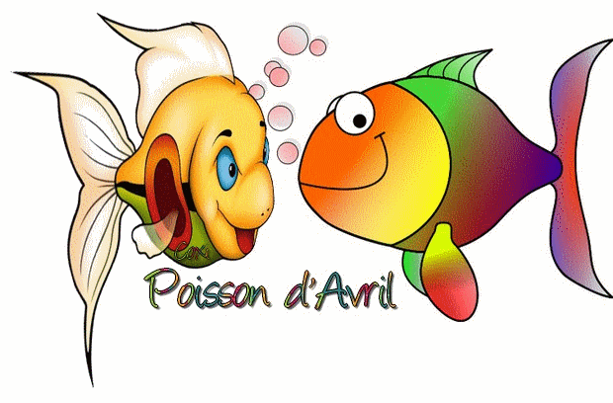
Mercredi 1er avril : relève les défis « poisson d’avril »
Défis du 1er avril
(en ligne mercredi !)

